附件一、報名表
服務單位 | 姓名 | 輔導團職稱 | 午餐 | 公開課參加組別  (A)遇見彩虹橋  (B)芋見山姑婆  (C)漁叉的科學  (D)原住民傳統樂器與聲音產生的條件 |  | 身份證字號(核發研習時數用) | EMAIL  (行前通知用)
 |  |  |  | 第一順位 | 第二順位 | 身份證字號(核發研習時數用) | EMAIL  (行前通知用)
範例：  培英國中 | 徐阿龍 | 兼輔 | 葷 | B | C | G123456789 | iiiii@gmail.com
※公開課組別會依該組別人數進行調整。
※本表可自行增列

附件二、參加人員covid-19疫苗接種證明
說明：因應疫情進入校園人員依規定至少接種兩劑疫苗，請北區縣市各團專輔/主輔（或相關職務者）協助收集報名人員之疫苗接種證明，如紀錄卡或健保網頁之接種證明截圖等皆可，個資請遮住，放入下方欄位中活動(當天即可免帶證明)。
範本：  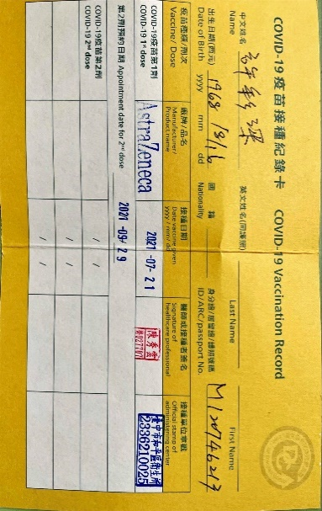 | 範本：  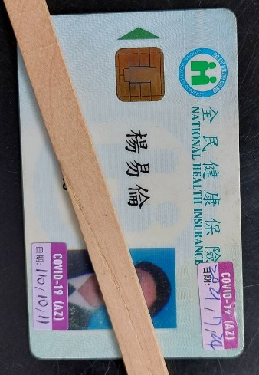
※本表可自行增列

